﻿‘Palaeontology’ se hace eco de la diversidad de los fósiles de Riodeva
﻿La revista científica reconoce los hallazgos como de referencia mundial
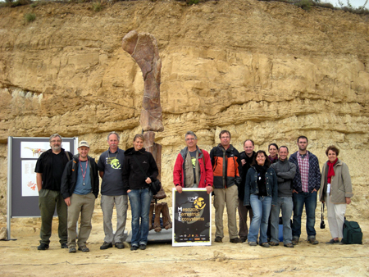
﻿F.J.M. / Teruel
El interés y la importancia mundial de los yacimientos paleontológicos de Riodeva van mucho más allá de haberse encontrado en ellos el dinosaurio más grande de Europa, Turiasaurus riodevensis. La revista científica Palaeontology así lo reconoce en su último número, aparecido el pasado 15 de septiembre, en el que se destaca que la diversidad de saurópodos (dinosaurios de gran tamaño de cuello y cola largos) que están apareciendo en los más de 40 afloramientos localizados en todo el término municipal “constituyen una fuente excepcional de datos”.
Palaeontology es una de las revistas científicas sobre paleontología de referencia internacional. Sus artículos se publican en inglés y recogen los últimos avances de mayor trascendencia que llevan a cabo los científicos. La publicación está editada por la Paleontological Asociation de Londres, aunque sus socios, alrededor de un millar, proceden de todo el mundo.
El artículo aparecido en el último número de Palaeontology está firmado por todo el equipo de la Fundación Conjunto Paleontológico de Teruel-Dinopolis y se titula High European sauropod dinosaur diversity during Jurassic-Cretaceous transition in Riodeva (Teruel, Spain) (Dinosaurios saurópodos europeos de gran diversidad durante la transición Jurásico-Cretácico en Riodeva).
El trabajo se centra exclusivamente en los saurópodos encontrados en los diferentes yacimientos de Riodeva, todos ellos de hace alrededor de 145 millones de años y encontrados en la formación geológica denominada Villar del Arzobispo. Se refiere tanto a restos directos (huesos) como indirectos (huellas), incorporando además un nuevo análisis cladístico, que es lo que los paleontólogos utilizan para clasificar los dinosaurios. Los hallazgos de Riodeva han servido para definir un nuevo clado o familia de dinosaurios saurópodos denominado Turiasauria.
Los saurópodos de Riodeva a los que se refiere el artículo de Palaeontology pertenecen a los géneros Turiasaurus, cuyos primeros restos fueron hallados en este municipio en el yacimiento de Barrihonda y el holotipo (fósiles de referencia mundial para la descripción de todos los individuos de este género), una pata completa del animal, se encuentra expuesto en el Museo Paleontológico de Dinópolis; Eusauropoda; Diplodocidae; Diplodocinae; Macronaria; y Sauropoda indet.
Más información en la edición impresa

